ЦІМ ДІТЯМ ПОТРІБНА РОДИНА

Це брати
Ростислав - 9 років | Микита - 12 років
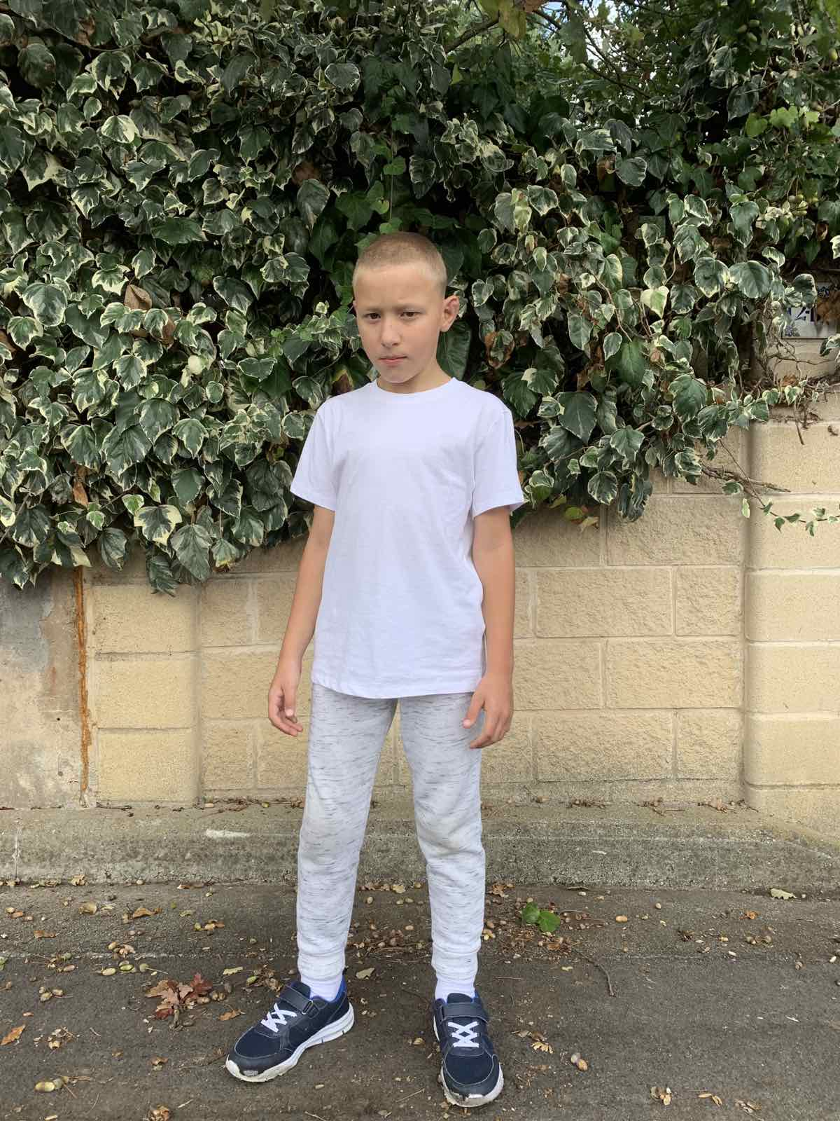 | 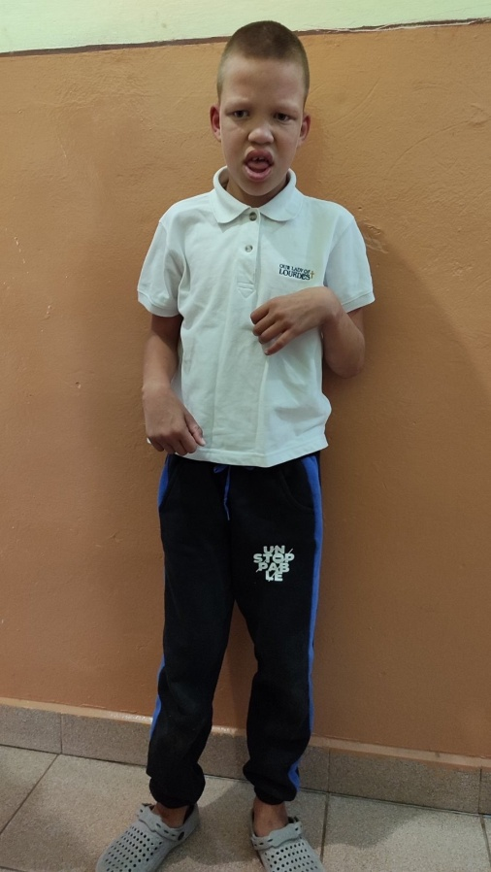
дитина з особливими потребами  Дружківський дитячий будинок-інтернат, перебуває в Іспанії | дитина з особливими потребами  Магальський дитячий будинок-інтернат (Чернівецька область)
діти, позбавлені батьківського піклування
можлива форма влаштування - піклування, ПС, ДБСТ

Звертатися до Служби у справах дітей виконавчого комітету Курахівської міської ради, тел. 066-891-98-19

